МЕТОДИЧНИЙ МАТЕРІАЛ
щодо підготовки та проведення добровільного об’єднання
Богуславської, Булахівської, Карабинівської, Межиріцької,
Привовчанської, Троїцької сільських рад
в Межиріцьку об’єднану територіальну громаду (далі ОТГ)

І. Витяг з Перспективного плану формування територій громад Дніпропетровської області, затвердженого розпорядженням Кабінету Міністрів України від 5 серпня 2015 року № 846 (з урахуванням внесених змін – розпорядження КМУ від 4 грудня 2015 року № 1281-р)
ПЕРСПЕКТИВНИЙ ПЛАН
формування територій громад Дніпропетровської області
1. Графічна частина (карта Дніпропетровської області)
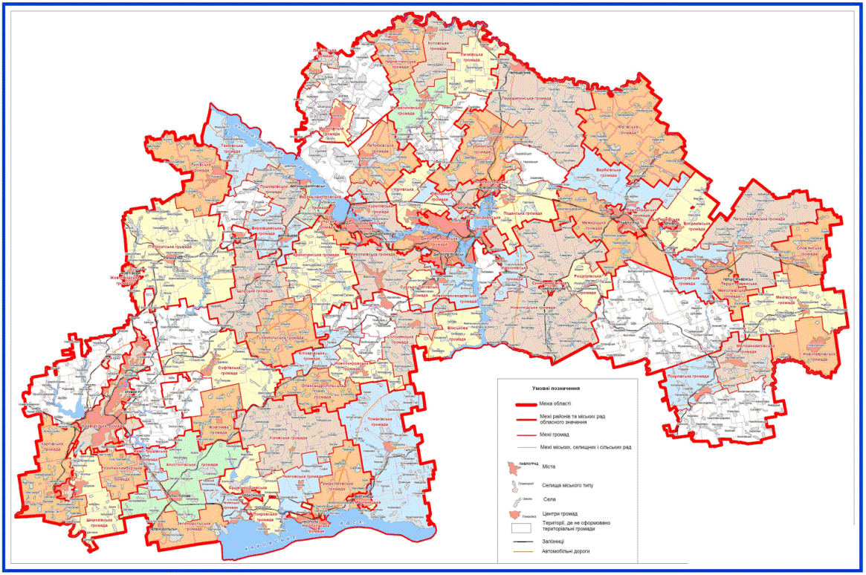
2. Перелік спроможних територіальних громад Дніпропетровської області
Назва територіальної громади | Код населеного пункту - адміністра-  тивного центру територіальної громади згідно з КОАТУУ | Назва населеного пункту - адміністративного центру територіальної громади | Назва району чи міста обласного значення, до якого входить адміністративний центр територіальної громади
Богданівська | 1223581301 | с. Богданівка | Павлоградський район
Вербківська | 1223582801 | с. Вербки | -“-
Межиріцька | 1223584501 | с. Межиріч | -“-

ІІ. Підстави для об’єднання в Межиріцьку ОТГ.
Децентралізація - це передача значних повноважень та бюджетів від державних органів органам місцевого самоврядування. Так, аби якомога більше повноважень мали ті органи, що ближче до людей, де такі повноваження можна реалізовувати найбільш успішно.
Об’єднання територій та ресурсів – є основною передумовою успішного розвитку громад, що демонструє досвід розвинутих країн.

Закон України „Про добровільне об’єднання громад“
Стаття 4. Основні умови добровільного об’єднання територіальних громад.
1. Добровільне об’єднання територіальних громад сіл, селищ, міст здійснюється з дотриманням таких умов:
1) у складі об’єднаної територіальної громади не може існувати іншої територіальної громади, яка має свій представницький орган місцевого самоврядування;
2) територія об’єднаної територіальної громади має бути нерозривною, межі об’єднаної територіальної громади визначаються по зовнішніх межах юрисдикції рад територіальних громад, що об’єдналися;
3) об’єднана територіальна громада має бути розташована в межах території Автономної Республіки Крим, однієї області;
4) при прийнятті рішень щодо добровільного об’єднання територіальних громад беруться до уваги історичні, природні, етнічні, культурні та інші чинники, що впливають на соціально-економічний розвиток об’єднаної територіальної громади;
5) якість та доступність публічних послуг, що надаються в об’єднаній територіальній громаді, не можуть бути нижчими, ніж до об’єднання.
2. Адміністративним центром об’єднаної територіальної громади визначається населений пункт (село, селище, місто), який має розвинуту інфраструктуру і, як правило, розташований найближче до географічного центру території об’єднаної територіальної громади.
3. Добровільне об’єднання територіальних громад не призводить до зміни статусу населених пунктів як сільської чи міської місцевості.
4. Найменування об’єднаної територіальної громади, як правило, є похідним від найменування населеного пункту (села, селища, міста), визначеного її адміністративним центром.
ПРИКІНЦЕВІ ПОЛОЖЕННЯ
6. Установити, що у 2017 році, як виняток з положень частини дев’ятої статті 8 цього Закону:
сільська, селищна, міська рада, обрана об’єднаною територіальною громадою у 2017 році, мають право прийняти рішення щодо затвердження бюджету об’єднаної територіальної громади на 2017 рік, який включатиме показники бюджетів відповідних територіальних громад, що об’єдналися;
у разі прийняття рішення щодо затвердження такого бюджету об’єднаної територіальної громади на 2017 рік сільською, селищною, міською радою, обраною об’єднаною територіальною громадою у 2017 році, приймаються рішення про втрату чинності рішеннями про бюджет відповідних територіальних громад, що об’єдналися.
7. Установити, що до 1 січня 2018 року районні ради районів, у яких утворено об’єднані територіальні громади, зазначені у пункті 6 цього розділу, здійснюють передачу із спільної власності територіальних громад сіл, селищ, міст у власність таких об’єднаних територіальних громад відповідних бюджетних установ, розташованих на їхній території, відповідно до розмежування видатків між бюджетами, визначеного Бюджетним кодексом України.

Постанова КМУ від 08 квітня 2015 року № 214

„Про затвердження Методики формування
спроможних територіальних громад“

6. Формування спроможних територіальних громад здійснюється у такій послідовності:
1) визначення потенційними адміністративними центрами міст обласного значення та населених пунктів, що мають статус районних центрів, та зон їх доступності.
Зони доступності таких потенційних адміністративних центрів визначаються на відстані не більш як 20 кілометрів дорогами з твердим покриттям. Відстань може бути збільшена до 25 кілометрів у разі, коли чисельність населення спроможної територіальної громади в зоні віддаленості від потенційного адміністративного центру більш як 20 кілометрів становить не більш як 10 відсотків загальної чисельності населення такої громади.
Така відстань може бути зменшена у разі відсутності доріг з твердим покриттям чи особливостей рельєфу, що унеможливлює сполучення (ріки без мостів, гори).
Зони доступності потенційних адміністративних центрів спроможних територіальних громад визначаються з урахуванням доступності послуг у відповідних сферах, зокрема часу прибуття для надання швидкої медичної допомоги у невідкладних випадках та пожежної допомоги, що не має перевищувати 30 хвилин.
2) визначення потенційними адміністративними центрами населених пунктів (сіл, селищ, міст), які раніше мали статус районних центрів та розташовані на відстані більш як 20 кілометрів дорогами з твердим покриттям від міст обласного значення та населених пунктів, які мають статус районних центрів, та зон їх доступності.
Зони доступності таких потенційних адміністративних центрів визначаються відповідно до підпункту 1 цього пункту.
У разі розташування в зоні доступності потенційного адміністративного центру спроможної територіальної громади, визначеного відповідно до підпунктів 1 і 2 цього пункту, населеного пункту (села, селища, міста), який має відповідні кадрові ресурси, фінансове забезпечення та розвинуту інфраструктуру (зокрема, на території якого є загальноосвітній навчальний заклад I-III ступеня, проживає не менш як 250 дітей шкільного і 100 дітей дошкільного віку), такий населений пункт може бути визначений потенційним адміністративним центром спроможної територіальної громади.
3) визначення потенційними адміністративними центрами інших населених пунктів (сіл, селищ, міст), територія яких не охоплюється зонами доступності потенційних адміністративних центрів, визначених відповідно до підпунктів 1 і 2 цього пункту, які розташовані на відстані не менш як 20 кілометрів дорогами з твердим покриттям від таких потенційних адміністративних центрів та частково забезпечені інфраструктурою.
У разі наявності на території, яка не охоплюється зонами доступності потенційних адміністративних центрів, визначених відповідно до підпунктів 1 і 2 цього пункту, більш як одного населеного пункту, який може бути визначений потенційним адміністративним центром, перевага надається тому, що має найбільш розвинуту інфраструктуру.
7. Межі території спроможної територіальної громади визначаються по зовнішніх межах юрисдикції рад територіальних громад, що входять до її складу.

Закон України „Про місцеві вибори“

Стаття 16. Визначення загального складу Верховної Ради Автономної Республіки Крим, місцевих рад.
2. Загальний склад (кількість депутатів) сільської, селищної, міської, районної в місті, районної, обласної ради визначається відповідно до частин третьої та четвертої цієї статті залежно від кількості виборців, які належать до територіальних громад сіл, селищ, міст, проживають на території району в місті, району, області.
3. Загальний склад (кількість депутатів) місцевої ради становить при чисельності виборців:
1) до 1 тисячі виборців - 12 депутатів;
2) від 1 тисячі до 3 тисяч виборців - 14 депутатів;
3) від 3 тисяч до 5 тисяч виборців - 22 депутати;
4) від 5 тисяч до 20 тисяч виборців - 26 депутатів;
5) від 20 тисяч до 50 тисяч виборців - 34 депутати;
6) від 50 тисяч до 100 тисяч виборців - 36 депутатів;
7) від 100 тисяч до 250 тисяч виборців - 42 депутати;
8) від 250 тисяч до 500 тисяч виборців - 54 депутати;
9) від 500 тисяч до 1 мільйона виборців - 64 депутати;
10) від 1 мільйона до 2 мільйонів виборців - 84 депутати;
11) понад 2 мільйони виборців - 120 депутатів.

Стаття 35. Загальний порядок висування кандидатів у депутати, кандидатів на посаду сільського, селищного, міського голови, старости.
1. Висування кандидатів у депутати, кандидатів на посаду сільського, селищного, міського голови, старости розпочинається за 34 дні до дня голосування.
2. Право висування кандидатів у депутати сільських, селищних рад реалізується виборцями в одномандатних виборчих округах через місцеві організації партій або шляхом самовисування у порядку, передбаченому цим Законом.
Право висування кандидатів на посаду сільського, селищного, міського голови, старости реалізується виборцями у відповідних єдиних одномандатних виборчих округах через місцеві організації партій або шляхом самовисування у порядку, передбаченому цим Законом.

Вимоги Закону України  „Про добровільне об’єднання громад“ та Методики формування  спроможних територіальних громад | Фактичні умови ОТГ
1. Відстань до потенційного адміністративного центру спроможної територіальної громади – 20-25 кілометрів | с. Межиріч (центр) | 0
 | с. Домаха | 12
 | с. Котовець | 18
 | с-ще. Новоселівське | 4
 | с. Оженківка | 11
 | с. Червона Нива | 4
 | с. Карабинівка | 17
 | с. Лиманське | 27
 | с-ще. Мінеральні Води | 25
 | с. Новоолександрівське | 23
 | с. Булахівка | 14
 | с. Червона Долина | 14
 | с. Привовчанське | 19
 | с. Малоолександрівка | 14
 | с. Троїцьке | 24
 | с. Вербове | 28
 | с. Левадки | 34
 | с.Богуслав | 24
2. Кількість дітей –  250 дітей шкільного і  100 дітей дошкільного віку | с. Межиріч (центр) | 380 (шк.) / 278 (дошк.)
 | с.Богуслав | 284 (шк.) / 206 (дошк.)
 | с. Булахівка | 132 (шк.) / 115 (дошк.)
 | с. Карабинівка | 109 (шк.) / 97 (дошк.)
 | с. Привовчанське | 115 (шк.) / 74 (дошк.)
 | с. Троїцьке | 104 (шк.) / 80 (дошк.)
3. Зони доступності потенційних адмінцентрів спроможних ОТГ – час прибуття для надання швидкої медичної допомоги та пожежної допомоги – не має перевищувати 30 хв. | Центр госпітального округу буде знаходитись у м. Павлоград – вимоги будуть дотримані.  Швидка допомога – с. Булахівка – пункт постійного базування.  Пожежна допомога – МНС м. Павлоград та місцева пожежна охорона в с. Межиріч.

ІІІ. Паспорт Межиріцької ОТГ станом на 01 січня 2017 року.
(центр – с. Межиріч - Межиріцька, Карабинівська, Булахівська, Привовчанська, Троїцька, Богуславська сільська ради)

Найменування показника |  | Значення показника
1. | Чисельність населення станом на 1 січня 2017 р., чол.  у тому числі дітей: | 14233
1. | дошкільного віку | 850
1. | шкільного віку | 1124
2. | Кількість населених пунктів, що входять до складу спроможної територіальної громади | 18
3. | Обсяг доходів (розрахунковий) спроможної територіальної громади, тис. гривень | 94 300,0
4. | Площа території спроможної територіальної громади, кв. кілометрів | 586,86037
5. | Кількість закладів, що утримуються за рахунок бюджету органів місцевого самоврядування  у тому числі: | 62
 | загальноосвітніх навчальних закладів I–III ступеня | 7
 | загальноосвітніх навчальних закладів I–II ступеня | -
 | загальноосвітніх навчальних закладів I ступеня | -
 | дошкільних навчальних закладів | 8
 | закладів позашкільної освіти | 1
 | закладів культури | 22
 | закладів фізичної культури | 7
 | фельдшерсько-акушерських пунктів | 6
 | амбулаторій, поліклінік | 4
 | лікарень | -
 | станцій швидкої допомоги, пункти постійного базування | 4
 | місцева пожежна охорона | 2
6. | Наявність приміщень для розміщення державних органів, установ, що здійснюють повноваження щодо: | 4
6. | правоохоронної діяльності
6. | реєстрації актів цивільного стану та майнових прав
6. | пенсійного забезпечення
6. | соціального захисту
6. | пожежної безпеки
6. | казначейського обслуговування
7. | Наявність приміщень для розміщення органів місцевого самоврядування | 6

___________________

Відомості про територіальні громади, що увійдуть
до складу спроможної територіальної громади

Порядковий номер | Найменування територіальних громад та населених пунктів, що входять до їх складу, із зазначенням адміністративного статусу | Чисельність населення станом на  1 січня 2017 р. | Відстань до потенційного адміністративного центру спроможної територіальної громади, кілометрів
1223584500 | Межиріцька сільська рада | 14233
1223584501 | с. Межиріч (центр) | 3897 | 0
1223584502 | с. Домаха | 138 | 12
1223584503 | с. Дачне | 33 | 18
1223584504 | с-ще. Новоселівське | 90 | 4
1223584505 | с. Оженківка | 95 | 11
1223584506 | с. Червона Нива | 125 | 4
1223583801 | с. Карабинівка | 822 | 17
1223583803 | с. Лиманське | 196 | 27
1223583804 | с-ще. Мінеральні Води | 98 | 25
1223583805 | с. Новоолександрівське | 158 | 23
1223582301 | с. Булахівка | 1989 | 14
1223582305 | с. Червона Долина | 34 | 14
1223587201 | с. Привовчанське | 779 | 19
1223587202 | с. Малоолександрівка | 499 | 14
1223587501 | с. Троїцьке | 1236 | 24
1223587502 | с. Вербове | 213 | 28
1223587503 | с. Левадки | 111 | 34
1223581801 | с.Богуслав | 3720 | 24
АНАЛІТИЧНА ЗАПИСКА
щодо територіальної громади (центр – с. Межиріч)

Межиріцька територіальна громада буде створена за рахунок об’єднання Межиріцької, Карабинівської, Булахівської, Привовчанської, Троїцької, Богуславської сільських рад.
Громада розташовуватиметься у східній частині Дніпропетровської області і межуватиме з Новомосковським, Синельниківським, Васильківським, Петропавлівськими районами, м. Павлоград, Вербківською, Богданівською територіальними громадами. Кількість населених пунктів, що увійдуть до складу громади становитиме 18.
Площа громади складатиме 586,86037 кв. км. На її території проживатиме
14,233 тис. мешканців.
На території громади будуть функціонувати 6 фельдшерсько-акушерських пунктів та 4 амбулаторно-поліклінічні заклади. При амбулаторіях будуть працювати пункти швидкої допомоги.
За рахунок бюджету органів місцевого самоврядування на території громади функціонуватимуть:
7 шкіл І-ІІІ ступеня, 8 дитячих садків, 3 заклади позашкільної освіти;
22 закладів культури;
7 закладів фізичної культури;
2 об’єкти місцевої пожежної охорони.
Державні установи утримуватимуться за рахунок державного бюджету. Кількість приміщень, придатних для розміщення органів місцевого самоврядування та державних органів налічуватиме 10 одиниць.
Обсяг доходів (розрахунковий) спроможної територіальної громади становитиме 94,3 млн. грн.

ІV. Порядок прийняття рішень та етапи формування ОТГ у 2017 році

Назва заходу | Відповідальні | Тривалість процесу
Ініціювання | Голова будь-якої ради, яка входить в модель громади, схвалену Перспективним планом; депутати будь-якої ради; жителі рад, які планують сформувати громаду. | 1 день
Громадське обговорення пропозиції на зборах громадян ради-ініціатора | Можна проводити одночасно в усіх радах (повідомивши офіційно ради про наявність такої ініціативи), затвердивши на ініціативній сесії порядок громадського обговорення або проводячи його згідно порядку статуту ради (рад) | Від 5 до 10 днів з підготовкою
Сесія ради-ініціатора (готується одночасно з обговоренням) | На сесії рекомендовано схвалити план проведення заходів щодо формування громади | 2 дні з підготовкою і оформленням результатів – рішень, планів заходів, передачі їх суміжним радам
Пропозиція суміжним радам | Рада(и), що приєднуються затверджують порядок громадського обговорення ініціативи | 1 день
Громадські обговорення пропозиції на зборах громадян суміжних рад | Рада(и), що приєднуються | Від 5 до 10 днів з підготовкою
Сесії рад суміжних територій щодо підтримки ініціативи за результатом громадського обговорення | Рада(и), що приєднуються | 2 дні
Формування робочої групи та підготовка нею проектів рішень щодо формування громади | В усіх радах одночасно | 5 днів
Громадські обговорення проектів рішень, підготовлених Робочою групою, на зборах громадян відповідних рад | В усіх радах одночасно | До 10 днів з підготовкою
Підготовка робочою групою остаточної редакції проектів рішень | Рада-ініціатор проводить засідання Робочої групи на основі громадських обговорень-презентацій проектів рішень | 2 дні
Сесії рад для затвердження підготовлених Робочою групою проектів рішень | В усіх радах одночасно | 2 дні
Передача пакету документів схвалених радами проектів рішень на перевірку ОДА | Рада ініціатор | 2 дні
Підтвердження ОДА відповідності проектів рішень законодавству та інформування ради-ініціатора та рад, які формують громаду | ОДА | 2 дні
Прийняття остаточних рішень радами | В усіх радах одночасно затверджуються рішення про формування громади на основі типових (officereform@dp.ua –банер «Навчальні матеріали для громад») | 3 дні
Розгляд остаточного пакету рішень ОДА та направлення до ЦВК подання щодо проведення перших виборів | ОДА | -
Загальна тривалість процесу |  | 62 дні
V. Переваги об’єднання в ОТГ.
1. Новий бюджет та прямі взаємовідносини з Держбюджетом на рівні міст обласного значення.
Дані за 2016 рік |  |  | Прогнозні дані на 2017 рік
№ | Сільські бюджети | сума, млн.  грн. | № | ОТГ | Вид доходу | % | сума, млн.  грн.
1. | Булахівська | 1,6 | 1. | Межиріцька | ПДФО | 60 | 39,4
2. | Карабинівська | 2,6 |  |  | акцизний податок |  | 13,4
3. | Межиріцька | 5 |  |  | податок на майно |  | 10,1
4. | Богуславська | 9,8 |  |  | єдиний податок |  | 6,4
5. | Привовчанська | 9,9 |  |  | інші |  | 0,4
6. | Троїцька | 1,4
 | Всього: | 30,3 |  | Всього: |  |  | 69,7
 | Районний бюджет (власні доходи) | 39,5
 | Медична субвенція | 4,5 |  |  | Медична субвенція |  | 4,1
 | Освітня субвенція | 15,6 |  |  | Освітня субвенція |  | 20,5
 | РАЗОМ: | 89,9 |  |  | РАЗОМ: |  | 94,3

2. Додаткові надходження в бюджет ОТГ з Держбюджету.

У 2017 році держава запланувала для об’єднаних громад всього:

• державна субвенція для ОТГ – 1,5 млрд. грн.;
• ДФРР – 3,5 млрд. грн.;
• державна підтримка соціально-економічного розвитку ОТГ – 4 млрд. грн.;
• з обласного бюджету – 1 млрд. грн.

Наводимо для прикладу бюджети Вербківської та Богданівської об’єднаних громад за 2016 рік.

Бюджети об"єднаних територіальних громад станом на 01.11.2016
 |  |  |  |  |  |  |  |  |  | млн.грн.
Фактичні надходження до загального фонду  (з трансфе-ртами) | Всього | у тому числі власні доходи згідно зі ст. 64 Бюджетного Кодексу України |  |  |  |  | Передбачено в 2016 році
Фактичні надходження до загального фонду  (з трансфе-ртами) | Всього | ПДФО | Плата за землю | Акцизний податок | Єдиний податок | Інші податки та збори | Державна субвенція на формування інфраструктури ОТГ | Субвенція з державного бюджету на соціально економічний розвиток окремих територій | Кошти з державного фонду регіонального розвитку | Інші субвенції  (з обласного / іншого  місцевого бюджету)
Богданівська територіальна громада
72,0 | 55,4 | 43,2 | 7,9 | 0,6 | 2,9 | 0,8 | 8,9 | 0,0 | 10,0 | 0,0
Вербківська територіальна громада
83,2 | 63,2 | 53,0 | 5,8 | 0,1 | 3,5 | 0,8 | 10,6 | 0,0 | 0,0 | 0,0

Розрахунок фінансового управління Павлоградської райдержадміністрації щодо видатків майбутньої об"єднаної територіальної громади
Сільські ради | Населення тис. чоловік станом на 1 січня 2016 року |  | К-к- населених пунктів | Площа землі, га. | Загальна кількість власників землі та землекористувачів |  | Доходи тис.грн. |  |  |  |  |  |  |  | Всього доходи
 |  |  |  |  |  | Податок на доходи з фізичних осіб |  |  |  |  | Всього | субвенції |  | Реверсна дотація | Всього доходи
Сільські ради | факт | дані статистики |  |  |  |  | Акцизний податок | Податок на майно (нерухомість, земля, транспорт) | Єдиний податок | інші | Всього | освітня | медична | Базова дотація | Всього доходи
Булахівська | 2,071 | 1,859 | 2 | 7080,7910 | 1153 | 1165,7 | 36,0 | 406,0 | 722,0 | 36,0 | 2365,700 | 2518,470 | 594,697 |  | 5478,867
Караби-нівська | 1,424 | 1,250 | 4 | 6694,7200 | 852 | 1268,4 | 1206,0 | 505,0 | 786,3 | 32,7 | 3798,400 | 1986,399 | 408,908 |  | 6193,707
Межи-ріцька | 4,037 | 4,059 | 6 | 13160,3520 | 4249 | 2921,4 | 1800,0 | 1536,9 | 1985,5 | 117,5 | 8361,300 | 7112,016 | 1159,243 |  | 16632,559
Всього | 7,532 | 7,168 | 12 | 26935,863 | 6254,000 | 5355,5 | 3042,0 | 2447,9 | 3493,8 | 186,2 | 14525,400 | 11616,885 | 2162,847 | 2161,4 | 30466,532
Богуслав-ська | 4,078 | 3,301 | 1 | 13122,1600 | 3291 | 2163,3 | 6803,5 | 2028,3 | 1112,5 | 23,1 | 12130,700 | 5036,939 | 1171,016 |  | 18338,655
Привовчан-ська | 1,260 | 1,242 | 2 | 15048,6540 | 9446 | 30245,7 | 3500,0 | 5267,7 | 1122,4 | 36,3 | 40172,100 | 1968,663 | 361,815 |  | 42502,578
Троїцька | 1,521 | 1,498 | 3 | 8879,3600 | 3734 | 1671,5 | 15,0 | 358,7 | 704,7 | 160,2 | 2910,100 | 1844,513 | 436,762 |  | 5191,375
Всього | 6,859 | 6,041 | 6 | 37050,174 | 16471,000 | 34080,5 | 10318,5 | 7654,7 | 2939,6 | 219,6 | 55212,900 | 8850,115 | 1969,593 | 8674 | 57358,208
Разом: | 14,391 | 13,209 | 18 | 63986,037 | 22725,000 | 39436,0 | 13360,5 | 10102,6 | 6433,4 | 405,8 | 69738,300 | 20467,000 | 4132,440 |  | 87824,740

 | Розрахунок фінансового управління Павлоградської райдержадміністрації щодо видатків майбутньої об"єднаної територіальної громади
Сільські ради | освіта |  |  |  |  |  |  |  |  |  | медицина |  |  | культура |  |  | спорт | Пожарка | Позашкільна освіта | кількість установ
Сільські ради | кількість шкіл | школи I-II ступеня |  | школи I-III ступеня |  | дитячі садки
Сільські ради | кількість шкіл | проектна потужність шкіл | фактична кількість учнів | проектна потужність шкіл | фактична кількість учнів | к-сть садків | к-сть груп | проектна потужність д/садка | к-сть дітей, що ходять | к-сть дітей від 0-6 років | к-сть ФАП | к-сть АМБ | Пункт тимчасового базування | бібліотек | клибів | музеїв
Булахівська | 1 |  |  | 500 | 142 | 1 | 1 | 30 | 29 | 107 |  | 1 |  | 1 | 1 | 1 | 1 |  |  | 7
Карабинівська | 1 |  |  | 460 | 112 | 1 | 2 | 50 | 35 | 132 | 3 |  |  | 1 | 2 |  |  |  |  | 8
Межиріцька | 2 | 320 | 175 | 960 | 226 | 2 | 6 | 135 | 133 | 340 | 0 | 1 | 2 | 1 | 1 | 1 |  | 1 | 1 | 10
Всього | 4 | 320 | 175 | 1920 | 480 | 4 | 9 | 215 | 197 | 579 | 3 | 2 | 2 | 3 | 4 | 2 | 1 | 1 | 1 | 25
Богуславська | 1 |  |  | 500 | 284 | 2 | 4 | 102 | 67 | 249 |  | 1 |  | 1 | 1 | 1 | 1 |  |  | 8
Привовчанська | 1 |  |  | 200 | 111 | 1 | 2 | 80 | 42 | 96 | 2 |  |  | 2 | 2 |  | 1 |  |  | 9
Троїцька | 1 |  |  | 450 | 104 | 1 | 1 | 50 | 35 | 74 | 1 | 1 | 1 | 1 | 2 |  | 1 |  |  | 9
Всього | 3 | 0 | 0 | 1150 | 499 | 4 | 7 | 232 | 144 | 419 | 3 | 2 | 1 | 4 | 5 | 1 | 3 | 0 | 0 | 26
Разом: | 7 | 320 | 175 | 3070 | 979 | 8 | 16 | 447 | 341 | 998 | 6 | 4 | 3 | 7 | 9 | 3 | 4 | 1 | 1 | 51

3. Повноваження при об’єднанні

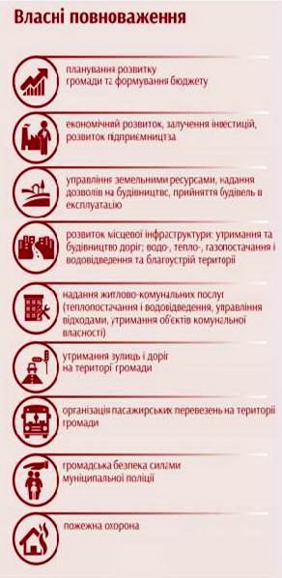

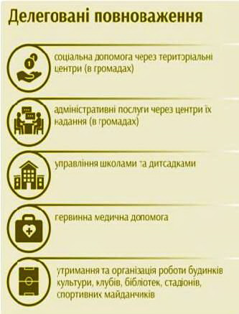

4. ЦНАП в ОТГ.

Напрямки у сфері надання адміністративних послуг, зокрема:
реєстрація/зняття з реєстрації місця проживання/перебування особи;
надання адміністративних послуг власних структурних підрозділів органу місцевого самоврядування;
державна реєстрація у сфері бізнесу та речових прав на нерухоме майно (у разі прийняття власних повноважень або запровадження роботи ЦНАП як «фронт-офісу», який направляє документи до найближчої території, де працює державний реєстратор);
внесення та отримання відомостей з Державного земельного кадастру (в разі запровадження);
послуги по лінії Державної міграційної служби України (у разі придбання спеціалізованої робочої станції – оформлення, видача, обмін паспорта громадянина України у формі картки та паспорта громадянина України для виїзду за кордон);
прийом документів у сфері містобудівної діяльності (в разі прийняття повноважень);
видача документів дозвільного характеру як органу місцевого самоврядування, так і територіальних органів центральних органів виконавчої влади.

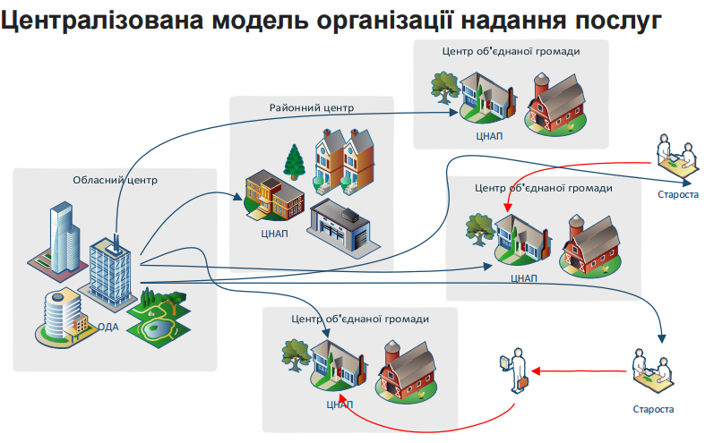

5. Староста та його повноваження.
Староста.
У селах, селищах, визначених за рішенням місцевої ради об’єднаної територіальної громади, утвореної відповідно до Закону України „Про добровільне об’єднання територіальних громад“, за винятком її адміністративного центру, обирається староста на строк повноважень місцевої ради.
Староста є посадовою особою місцевого самоврядування.
Староста:
1) представляє інтереси жителів села, селища у виконавчих органах сільської, селищної, міської ради;
2) сприяє жителям села, селища у підготовці документів, що подаються до органів місцевого самоврядування;
3) бере участь у підготовці проекту бюджету територіальної громади в частині фінансування програм, що реалізуються на території відповідного села, селища;
4) вносить пропозиції до виконавчого комітету сільської, селищної, міської ради з питань діяльності на території відповідного села, селища виконавчих органів сільської, селищної, міської ради, підприємств, установ, організацій комунальної форми власності та їх посадових осіб;
5) здійснює інші обов’язки, визначені Положенням про старосту.
Положення про старосту затверджується сільською, селищною, міською радою відповідної об’єднаної територіальної громади.
У Положенні визначаються права і обов’язки старости, порядок його звітності, інші питання, пов’язані з діяльністю старости.
Староста обирається в порядку, визначеному законом.
Староста є членом виконавчого комітету ради об’єднаної територіальної громади за посадою";
До складу виконавчого комітету сільської ради входять також за посадою секретар відповідної ради, староста (старости).
У селах, в яких знаходилися органи місцевого самоврядування територіальних громад, що об’єдналися, обов’язки старости до обрання на перших виборах старости виконує особа, яка здійснювала повноваження сільського голови відповідної територіальної громади до об’єднання.

6. Структура виконавчого апарату ОТГ.

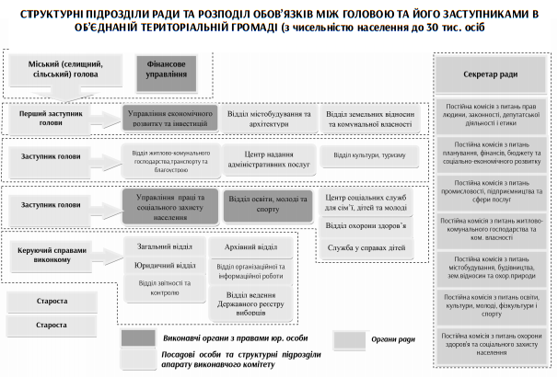

Кількість виборців по населеним пунктам ОТГ

Населений пункт | Кількість виборців | Населений пункт | Кількість виборців
с.Булахівка | 1676 | с-ще Новоселівське | 75
с.Червона Долина | 29 | с.Оженківка | 85
с.Карабинівка | 653 | с.Червона Нива | 95
с.Лиманське | 145 | с.Привовчанське | 621
с-ще Мінеральні Води | 82 | с.Малоолександрівка | 409
с.Новоолександрівське | 134 | с.Троїцьке | 1005
с.Межиріч | 3168 | с.Вербове | 166
с.Домаха | 120 | с.Левадки | 61
с.Дачне | 31 | с.Богуслав | 3083

Депутатський корпус ОТГ – 26 депутатів

№ з/п | Назва ОМС | Всього виборців | Кількість депутатів
1. | Межиріцька с/р | 3574 | 8
2. | Богуславська с/р | 3083 | 7
3. | Булахівська с/р | 1705 | 4
4. | Карабинівська с/р | 1014 | 2
5. | Привовчанська с/р | 1030 | 2
6. | Троїцька с/р | 1232 | 3
Всього: |  | 11 638 | 26

VІ. Сумніви жителів району та працівників апаратів сільських рад щодо об’єднання.

- Закриття закладів соціальної сфери та скорочення фахівців.
- Працевлаштування працівників апаратів сільських рад.
- Налагодження механізму отримання довідок.

